Приложение №2 к договору аренды

ФОРМА АКТА ПРИЕМКИ-ПЕРЕДАЧИ ОБОРУДОВАНИЯ В АРЕНДУ

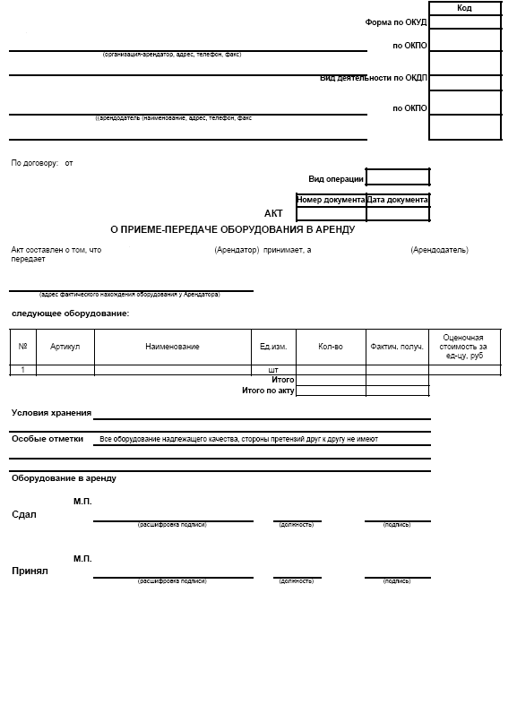

Приложение №3 к договору аренды

ФОРМА АКТА ПРИЕМКИ-ПЕРЕДАЧИ ОБОРУДОВАНИЯ ИЗ АРЕНДЫ

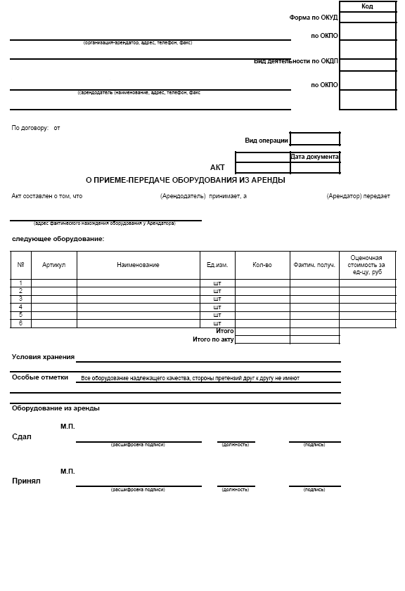

Приложение №4 к Договору аренды

г. Краснодар «_ » ____________ 20 г.

В соответствии с Договором аренды Оборудования представителем Арендодателя было проведено обучение и аттестация ниже означенного персонала Арендатора.

Акт о прохождении аттестации персонала Арендатора

Ф.И.О. ______________________________________________________________________
Год рождения ________________________________________________________________
Паспорт серия _______№_______________________________________________________
Место жительства_____________________________________________________________
Дата проведения аттестации____________________________________________________
Комментарии_________________________________________________________________
_____________________________________________________________________________
_____________________________________________________________________________
_____________________________________________________________________________
_____________________________________________________________________________

Подпись сотрудника Арендодателя, проводившего
Аттестацию__________________________________

Ф.И.О. ______________________________________________________________________
Год рождения ________________________________________________________________
Паспорт серия _______№_______________________________________________________
Место жительства_____________________________________________________________
Дата проведения аттестации____________________________________________________
Комментарии_________________________________________________________________
_____________________________________________________________________________
_____________________________________________________________________________
_____________________________________________________________________________
_____________________________________________________________________________

Подпись сотрудника Арендодателя, проводившего
Аттестацию__________________________________

Подписанием настоящего Акта Арендатор подтверждает, что Арендатор предупрежден о необходимости использования при эксплуатации передаваемого оборудования только оригинальных запасных частей и расходных материалов (_____________________________________________________________). Использование неоригинальных запчастей и расходных материалов запрещено.

Приложение №5 к договору аренды

ФОРМА АКТА УЧЕТА ОБОРУДОВАНИЯ В АРЕНДЕ

АКТ
УЧЕТА ОБОРУДОВАНИЯ В АРЕНДЕ

АО «ПРОМСТРОЙКУБАНЬ», именуемое в дальнейшем «Арендодатель», в лице ____________________, действующего на основании _________________________, с одной стороны, и
____________________________, именуемое в дальнейшем «Арендатор», в лице ______________________________________, действующего на основании _____________________, с другой стороны, составили настоящий акт о том, что на строительном объекте по адресу г. _________, __________, находится комплект Оборудования согласно приведенным в таблице данным:

Дата | Количество Оборудования, шт. |  | Подписи представителей сторон
 | доставлено на объект | всего находится на объекте | Арендодатель | Арендатор
ИТОГО, шт.
(на конец месяца)

Печати, подписи сторон
______  ______  ________________________ ______  м.п. | ______  ______  ________________________ ______  м.п.

Акт составляется ежемесячно на предмет подтверждения фактической площади Оборудования, находящегося в эксплуатации, а также не сданного Оборудования на склад Арендодателя в очищенном виде, согласно условиям договора.

Приложение №6 к договору аренды

ФОРМА АКТА ОСМОТРА ОБОРУДОВАНИЯ
АКТ ОСМОТРА ОБОРУДОВАНИЯ
Дата «___» _______________ 20______г.

Исполнитель: АО «ПРОМСТРОЙКУБАНЬ»,
______________________________________________________
Заказчик:_______________________________________________________________________
________________________________________________________________________________
________________________________________________________________________________
________________________________________________________________________________
Тип и серийный номер оборудования: ______________________________________________
_______________________________________________________________________________
_______________________________________________________________________________
_______________________________________________________________________________
_______________________________________________________________________________
_______________________________________________________________________________
Причина вызова: _______________________________________________________________
_______________________________________________________________________________
_______________________________________________________________________________
_______________________________________________________________________________
_______________________________________________________________________________
_______________________________________________________________________________
Результат осмотра ______________________________________________________________
_______________________________________________________________________________
_______________________________________________________________________________
_______________________________________________________________________________
_______________________________________________________________________________
_______________________________________________________________________________
_______________________________________________________________________________
_______________________________________________________________________________
_______________________________________________________________________________
_______________________________________________________________________________
_______________________________________________________________________________

Печати, подписи сторон
______  ______  ________________________ ______  м.п. | ______  ______  ________________________ ______  м.п.

Приложение №7 к договору аренды

ФОРМА ДОВЕРЕННОСТИ

= на бланке Арендатора, №/дата =

ДОВЕРЕННОСТЬ № ____

________________________________________________________________________________________
(прописью место, число, месяц и год выдачи доверенности)
Арендатор:________________________________________________________________________________
^{(наименование Арендатора)}

доверяет _______________________________________________________________________________________________
(фамилия, имя, отчество, должность)
паспорт серии ______ №_________ выдан ____________________________________________________________ «____» __________________ __________ г.
представлять интересы _____________________________________________________________________________
^{(наименование Арендатора)}
по вопросам аренды оборудования согласно Договора аренды оборудования № ____ от «___» ____________ 20___ г.
В целях выполнения данного поручения _______________________________________________________
^{(фамилия, имя, отчество)}
уполномочен производить приемку и передачу Оборудования по количеству, комплектности и внешнему виду; подписывать и получать от имени Арендатора Акты приемки-передачи Оборудования в аренду и Акты приемки-передачи Оборудования из аренды, а также любые иные документы, связанные с исполнением настоящего поручения.

Подпись _______________________________ ______________________ удостоверяем.
(Ф.И.О. представителя) (подпись представителя)

Доверенность действительна до «____» ____________________ 20___ г.

Руководитель ______________________ ( ___________________ )
^{(Ф.И.О.)}
М.П.
Главный бухгалтер _______________________________ ( ___________________ )
^{(Ф.И.О.)}

Приложение №8 к договору аренды

ФОРМА АКТА О ПРИЧИНАХ ПОЛОМКИ ОБОРУДОВАНИЯ
АКТ
о причинах поломки Оборудования
Дата «___» _______________ 20__ г.

Арендодатель: АО «ПРОМСТРОЙКУБАНЬ», 350059, Россия,
______________________________________________________________
Арендатор:_______________ __________________________________________________
________________________________________________________________________________
________________________________________________________________________________
________________________________________________________________________________
Тип и серийный номер оборудования: ______________________________________________
_______________________________________________________________________________
_______________________________________________________________________________
Причина вызова: _______________________________________________________________
_______________________________________________________________________________
_______________________________________________________________________________
_______________________________________________________________________________
Выявленные дефекты ___________________________________________________________
_______________________________________________________________________________
_______________________________________________________________________________
_______________________________________________________________________________
Причина поломки _________________________________________________________________
__________________________________________________________________________________
__________________________________________________________________________________
__________________________________________________________________________________
Поломка Оборудования произошла по вине: _________________________________________ __________________________________________________________________________________

Печати, подписи сторон
______  ______  ________________________ ______  м.п. | ______  ______  ________________________ ______  м.п.

Приложение № 9 к договору аренды

ФОРМА УВЕДОМЛЕНИЯ
О ПОЛОМКЕ ОБОРУДОВАНИЯ

УВЕДОМЛЕНИЕ
о поломке оборудования

Арендатор (_______________________________________________) сообщает Вам, что Оборудование, переданное Арендатору в рамках Договора аренды оборудования № ___________ от «___» _______________ г. (далее Договор), вышло из строя, в связи с чем, работа на указанном Оборудовании приостановлена с «___» ___________ ____ г.
В соответствии с п. 6.2. Договора, просим Вас направить представителя АО «ПРОМСТРОЙКУБАНЬ» на объект Арендатора (______________________________________) для составления Акта о причинах поломки Оборудования в течение 2 (Двух) рабочих дней с момента получения настоящего уведомления.

(дата/подпись)

Приложение № 10 к договору аренды

Стороны договариваются в настоящем Приложении о том, что Арендатор отражает образцы оттисков печатей/штампов, которые находятся на строительных объектах, и наличие которых на Актах приемки-передачи Оборудования в аренду означает переход Оборудования в аренду от Арендодателя к Арендатору.

Образец №1. | Образец №2. | Образец №3.
Образец №4. | Образец №5. | Образец №6.
Образец №7. | Образец №8. | Образец №9.

Образцы оттисков печатей/штампов проверены и удостоверены Главным бухгалтером и Руководителем Арендатора:

Главный бухгалтер: __________________________ ___________________________________
(подпись) (расшифровка)
Руководитель: __________________________ ___________________________________
(подпись) (расшифровка)

2. Настоящее приложение вступает в силу с момента его подписания уполномоченными представителями сторон.

3. Настоящее приложение составлено в двух экземплярах на одной странице и является неотъемлемой частью Договора аренды оборудования ___________________

Печати, подписи сторон
______  ______  ________________________ ______  м.п. | ______  ______  ________________________ ______  м.п.

